APS - TUTORIA 4
ATENÇÃO AS CONDIÇÕES CRÔNICAS NA APS - ESTRATIFICAÇÃO POR RISCO, PROGRAMAÇÃO DA AGENDA
MICROPROCESSOS BÁSICOS – AGENDAMENDO POR BLOCOS DE HORAS
Objetivos: | Implantar os macroprocessos de atenção às condições crônicas  - Estratificação de risco  - Programação da Atenção  - Agenda de atendimento  Implantar microprocessos básicos  - O agendamento por Blocos de Horas; |  |  | 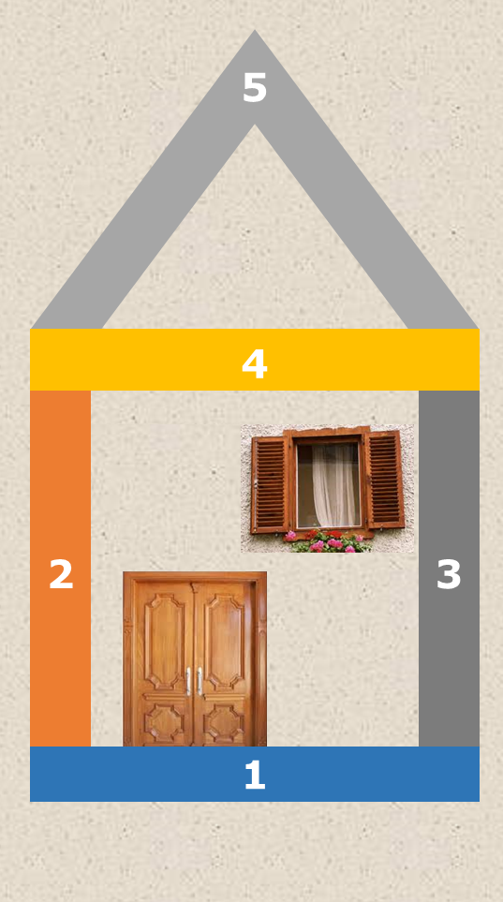  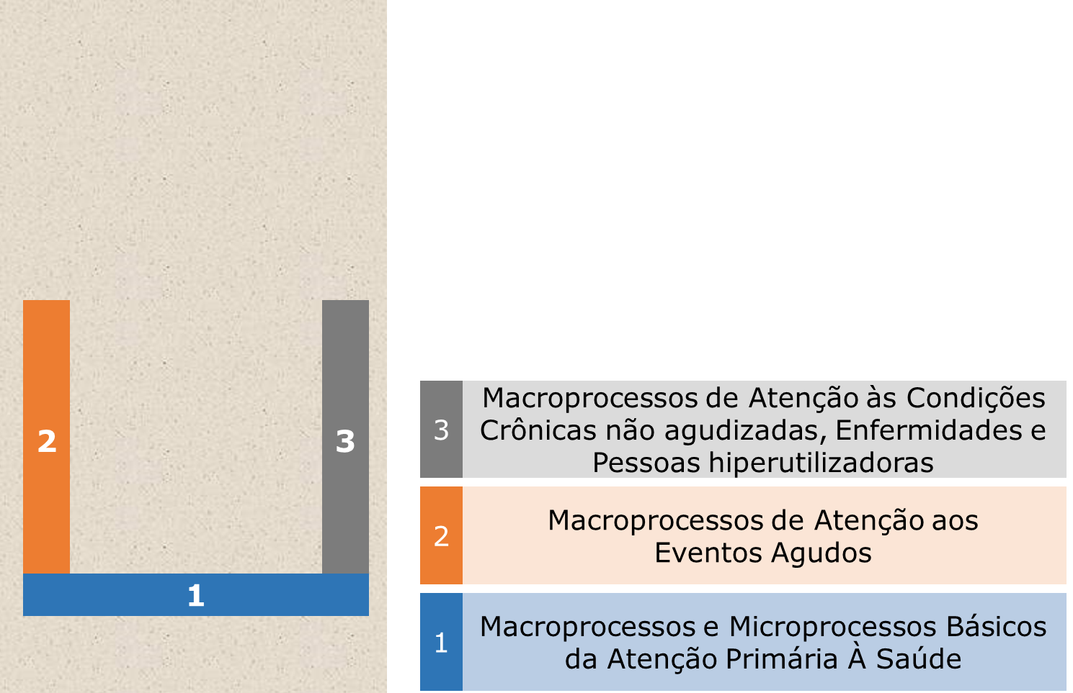
Resultado esperado: | - 100% das pessoas usuárias com condições crônicas estratificados por risco  - Programação das condições crônicas realizada  - Agenda de atendimento elaborada e implantada  - Pessoas usuárias agendadas por bloco de horas
O QUÊ? | COMO? | QUEM? | ONDE? | MATERIAL DE APOIO? | VERIFICAÇÃO  (checklist)
ATIVIDADE 1 – Monitoramento do terceiro plano de ação
Monitorar o Plano de Ação | Realizar o monitoramento do Plano de Ação, verificando cada item do momento da tutoria 3:  - a realização da atividade planejada;  - o cumprimento do prazo;  - a conformidade com o planejado;  - a avaliação do resultado ou produto elaborado;  - o registro / documentação. | Tutor e Gerente da unidade laboratório | Sala de reunião da unidade ou de apoio na comunidade | Apresentação:  Plano de ação do Momento 3 de tutoria | Monitoramento realizado
 | Identificar ações não realizadas, parcialmente ou totalmente e:  - discutir a justificativa pelo não cumprimento;  - investigar possíveis fatores causais;  - confirmar a necessidade da ação planejada;  definir novo prazo. |  |  |  | Monitoramento realizado
Monitorar a construção da "casa da APS" | - Realizar monitoramento dos processos organizados | Tutor | Coordenador da APS, Gerente da Unidade  Colegiado Gestor | Anexo 2.1 Instrumento de monitoramento e avaliação da construção da casa da APS | Checklist realizado
ATIVIDADE 2 – A estratificação por risco das condições crônicas
Estratificação por risco das condições crônicas | Realizar alinhamento conceitual sobre as condições de saúde e estratificação de risco | Facilitador | Sala de reunião da unidade ou de apoio na comunidade | Anexo 4.1  Apresentação: Condições de saúde - Estratificação de Risco | Gestantes, crianças, hipertensos e diabéticos  sstratificados por risco
 | Realizar apresentação e discussão sobre a NT de parametrização do cuidado das condições crônicas
 | Estratificar por risco as gestantes e crianças cadastradas | Medico  Enfermeiro | Consultório | Anexo 4.2  NT de parametrização do cuidado das condições crônicas
 | Estratificar por risco os hipertensos e diabético cadastrados | Medico |  | Anexo 4.2  NT de parametrização do cuidado das condições crônicas
 | Realizar o agendamento das consultas de retorno, de acordo com a parametrização proposta por estrato de risco | Medico  Enfermeiro |  | Agenda eletrônica  Agenda de Papel | Usuários agendados conforme parametrização da NT
 | Monitorar a realização da estratificação de risco das condições crônicas definidas como prioritárias:  - capacitação dos profissionais (inicialmente médicos e enfermeiros; depois, toda a equipe);  - percentual de usuários em acompanhamento com a estratificação de risco realizada e atualizada;  - eventuais dúvidas e dificuldades;  - apoio da equipe do ambulatório de atenção especializada para a discussão de casos. | Tutor | Unidade de Saúde | Anexo 4.2  NT de parametrização do cuidado das condições crônicas | Monitoramento realizado
ATIVIDADE 3 – Programação das condições crônicas
Programação para as condições crônicas | Realizar alinhamento conceitual sobre a Programação da APS | Facilitador | Sala de reunião da unidade ou de apoio na comunidade | Anexo 4.3  Apresentação: A programação na APS | Planilha de programação implantada e monitorada mensalmente
 | Preencher a Planilha de Programação | Equipe de saúde e Tutor | Unidade de saúde | Planilha de Programação
 | Monitorar mensalmente a Planilha de Programação | Equipe de saúde e Tutor | Unidade de saúde
ATIVIDADE 4 – A agenda de atendimento das condições crônicas
Elaborar Agenda para APS | Realizar alinhamento conceitual sobre a a Agenda de Atendimento | Facilitador | Sala de reunião da unidade ou de apoio na comunidade | Anexo 4.4  A agenda de atividades | Alinhamento conceitual realizado
 | Monitorar diariamente a agenda | Profissionais da recepção | Recepção | Agenda eletrônica  Agenda de Papel | Agenda Monitorada
ATIVIDADE 5 – Agendamento por Blocos de Horas
 | Pactuar com a equipe a implantação do agendamento por Bloco de horas | Gerente | Unidade de Saúde |  | Pactuação realizada
 | Esclarecer a população sobre o agendamento por bloco de horas | Equipe de Saúde  ACS | Sala de espera  Domicilio  Reunião do CMS |  | População esclarecida
 | Agendar os usuários por blocos de hora, ofertando ao paciente a escolha do horário que mais se adeque. | Equipe de saúde e Tutor | Recepção |  | Agendamento por bloco de horas realizado
ATIVIDADE 6 – Atualizar o plano de ação e definições para a próxima tutoria
Elaborar o plano de ação | Definir o problema:  - retomar as inconformidades ou pontos críticos identificados nos processos verificados nas atividades anteriores;  - investigar, se necessário, seus possíveis fatores causais;  - considerar a relevância, governabilidade e viabilidade do enfrentamento, definindo os itens que devem ser organizados prioritariamente. | Sala de reunião da unidade ou de apoio na comunidade | Unidade | Anexo 1.3  Matriz de Plano de Ação | Plano de ação elaborado
 | Definição das ações de melhoria (o que fazer e como fazer) e a responsabilidade, prazo e recursos necessários
 | Inserir as ações no plano de ação
Próxima tutoria | Definir o macroprocesso a ser discutido na tutoria subsequente | Equipe de saúde e Tutor | Sala de reunião da unidade ou de apoio na comunidade | Anexo 1.3  Matriz de Plano de Ação | Macroprocesso definido
 | Discutir as informações que devem ser levantadas previamente
ATIVIDADE 7 – Capacitação dos tutores do Estado e demais municípios
Capacitar os Tutores do Estado e demais municípios | - Realizar alinhamento conceitual sobre condições de saúde e estratificação de risco  - Realizar alinhamento conceitual sobre a programação da APS  - Realizar alinhamento conceitual sobre a agenda de atividades  - Realizar alinhamento conceitual atendimento por bloco de horas;  - Reforçar a importância da elaboração e monitoramento dos planos de ações | Facilitador | Sala de reunião | Anexo 4.1 Apresentação: Condições de saúde  Anexo 4.2 NT Parametrização do cuidado das condições crônicas  Anexo 4.3  Apresentação: A programação na APS  Anexo 4.4  Apresentação: A agenda de atividades | Tutores do Estado e demais municípios capacitados

